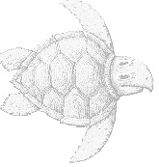
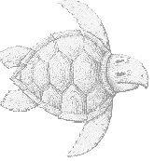
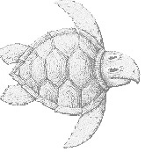
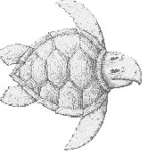

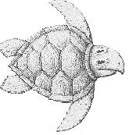
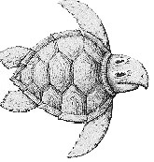
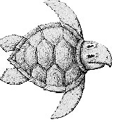


- Dime, ¿cuanto pesa un copo de nieve?- preguntó un colibrí a una paloma.
- Nada -fue la respuesta.
- Si es así, he de contarte una historia -dijo el colibrí-. Me posé en la rama de un pino, cerca de su tronco. Empezaba a nevar, no era la nieve de una fuerte tempestad, era como un sueño sin ninguna herida ni violencia.
Como no tenía nada que hacer, empecé a contar los copos mientras caían sobre las ramas de mi tronco. El número exacto fue de 3.741.952. Cuando cayó sobre la rama el siguiente copo (sin peso, como tú dices) la rama se rompió. -Dicho esto, el colibrí levantó el vuelo.
La paloma, una autoridad en la materia desde el tiempo de Noé, se paró a reflexionar y, pasados unos minutos, se dijo: "Quizá tan sólo sea necesaria la colaboración de una persona más para que la solidaridad se abra camino en el mundo".

www.carei.es

